
МИНИСТЕРСТВО НАУКИ И ВЫСШЕГО ОБРАЗОВАНИЯ РОССИЙСКОЙ ФЕДЕРАЦИИ

ФЕДЕРАЛЬНОЕ ГОСУДАРСТВЕННОЕ БЮДЖЕТНОЕ ОБРАЗОВАТЕЛЬНОЕ УЧРЕЖДЕНИЕ ВЫСШЕГО ОБРАЗОВАНИЯ «МОСКОВСКИЙ АВИАЦИОННЫЙ ИНСТИТУТ
(национальный исследовательский университет)»

Институт №3 «Системы управления, информатика и электроэнергетика»
Кафедра № 304 «Вычислительные машины, системы и сети»

Технологии разработки программно-информационных систем

Отчет по практическому заданию № 2
CI/CD

Выполнил студент группы М3О-108СВ-25
Давыдов А.П.

Принял:
Титов Ю.П.

Москва, 2025

Задание

Настройте систему непрерывной интеграции (CI) для вашего проекта, например, используя сервисы GitHub Actions, GitLab CI/CD, Jenkins, Travis CI или другие инструменты. Пример «Настройка CI с помощью GitHub Actions»:
Откройте репозиторий проекта на GitHub. Перейдите во вкладку Actions в верхней части страницы репозитория. Нажмите на кнопку Setup a workflow yourself или выберите один из шаблонов для создания нового workflow.
Создайте файл с названием main.yml в папке .github/workflows/ вашего репозитория и определите в нем шаги вашего CI/CD процесса.
Сделайте коммит и отправьте изменения в ваш репозиторий на GitHub.
Проверка работы CI: после отправки изменений в репозиторий перейдите во вкладку Actions на GitHub. Отобразите в отчете список запущенных workflow и их статус. Проверьте логи выполнения шагов вашего CI/CD-процесса.
Настройте CI таким образом, чтобы он автоматически запускался при каждом новом коммите в ваш репозиторий.
Добавьте скрипты для тестирования вашего проекта (например, unit-тесты, интеграционные тесты) и убедитесь, что они успешно проходят при запуске через CI.
Создайте ветвь development для разработки новых функций и исправлений.
Разработайте новую функцию или исправление ошибки в вашем проекте и закоммитите изменения в ветвь development.
Убедитесь, что CI успешно запустился после коммита в ветвь development и прошел все тесты. Создайте Pull Request (PR) для вливания изменений из ветви development в основную ветвь (например, main).
Настройте автоматическое тестирование и слияние PR при успешном прохождении всех тестов.
Проверьте, что изменения из ветви development успешно влились в основную ветвь с помощью CI/CD.
Создайте ветвь release для подготовки к выпуску новой версии вашего проекта.
Подготовьте все необходимые изменения (например, обновление версии, исправление багов) в ветвь release.
Убедитесь, что CI успешно запустился после коммита в ветвь releaseм и все тесты прошли успешно.
Создайте новый тег для версии вашего проекта и опубликуйте его на платформе Git.
Создайте документацию к вашему проекту и добавьте ее в репозиторий.
Настройте автоматическую генерацию документации при каждом обновлении кода через CI/CD.
Проверьте, что документация успешно обновляется при каждом изменении кода.
Заключите текущую версию проекта и завершите работу над лабораторной работой.

Выполнение
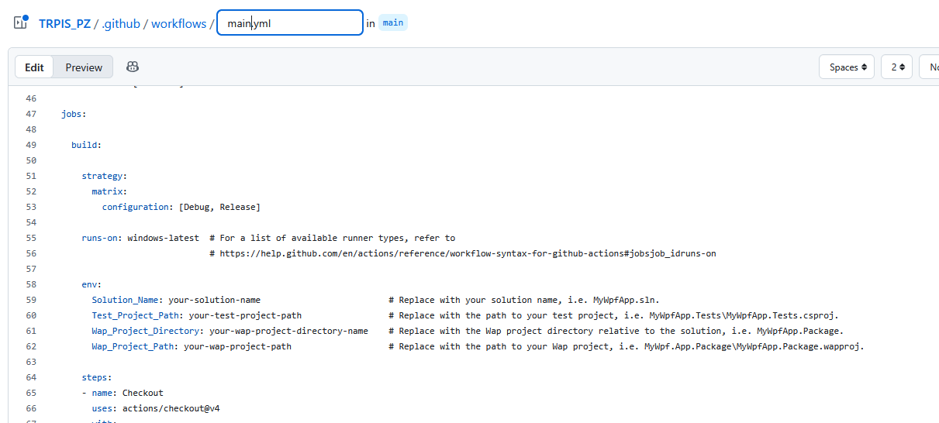
Был выбран Workflow для .NET
И отредактирован до самого минимального вида.
Этот коммит уже стал учитываться:
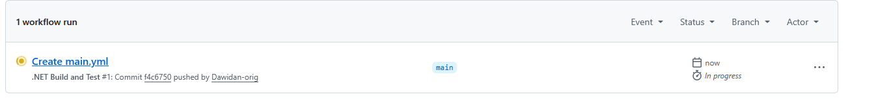
Для контроля каждого коммита используется следующее, сразу настроил для dev:
on:
push:
branches: [ main, dev ]
pull_request:
branches: [ main, dev ]

Что тестируется:
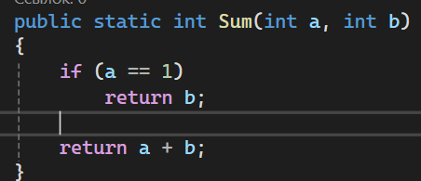
Функция теста:
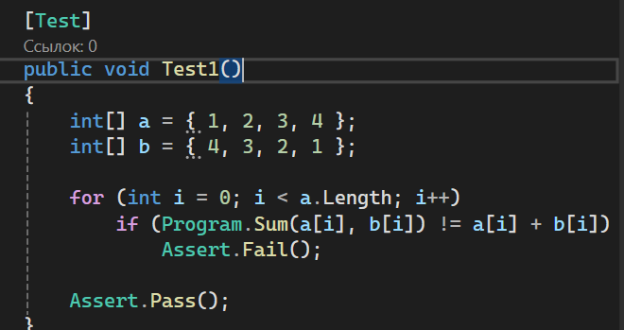

Тест не прошёл, исправление ошибки…
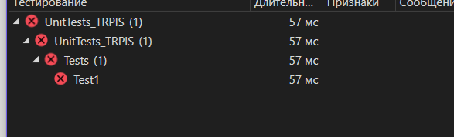
И после её исправления:
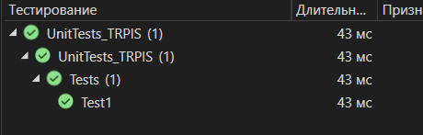
Ветвь dev была создана ещё в предыдущей работе, использую её.
Делаю коммит изменений, а потом ещё коммит с использованием функции Sum в Main()
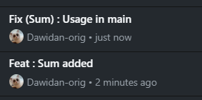

В .csproj-файле была ошибка автоматической генерации, и она очень долго обнаруживалась. Visual Studio самостоятельно сделал просто Reference на .dll, хотя надо было на проект целиком. Когда проблема была решена, Action стал успешным.

Произошла ошибка с указанием путей, в результате чего итоговый файл (После добавления проекта с тестами) выглядит следующим образом:
name: .NET Build and Test
on:
push:
branches: [ main, dev ] //На коммиты в ветви
pull_request:
branches: [ main, dev ] //На Pull-request’ы в ветви
jobs:
build:
runs-on: windows-latest
steps:
- uses: actions/checkout@v3
- name: Setup .NET SDK
uses: actions/setup-dotnet@v3
with:
dotnet-version: '8.0.x'
- name: Restore dependencies
run: dotnet restore person1/ProjectTRPIS/ProjectTRPIS.sln
- name: Restore dependencies for tests
run: dotnet restore person1/UnitTests_TRPIS/UnitTests_TRPIS.sln
- name: Build
run: dotnet build person1/ProjectTRPIS/ProjectTRPIS.sln --no-restore --configuration Debug
- name: Test
run: dotnet test person1/UnitTests_TRPIS/UnitTests_TRPIS.sln --no-restore --verbosity normal

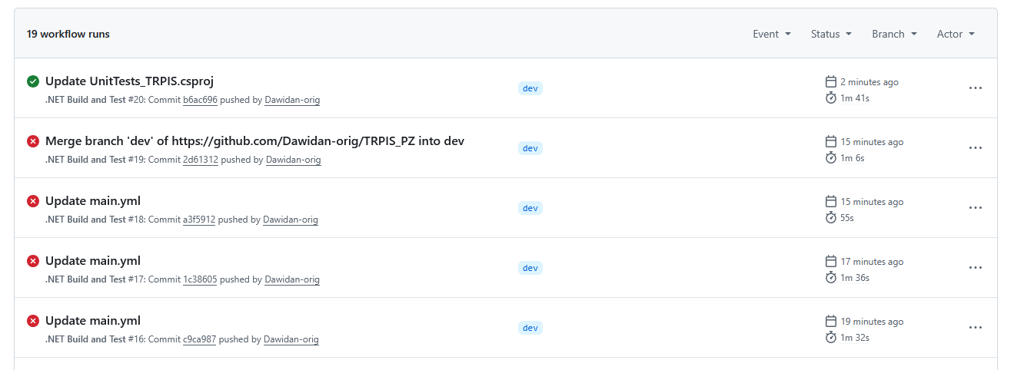
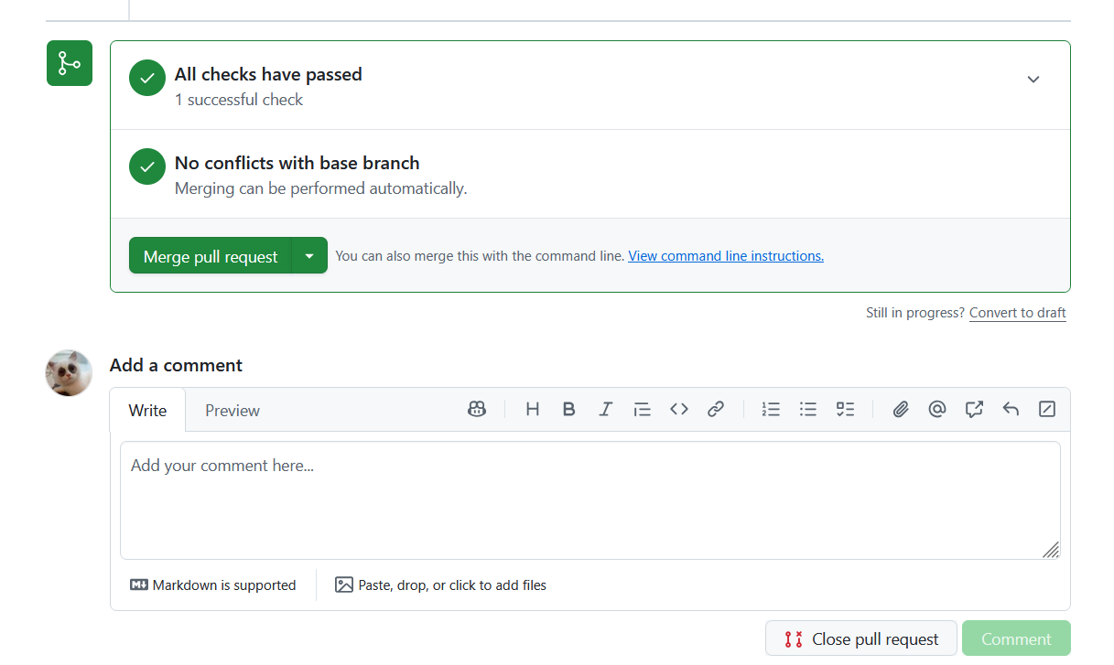
Pull Request:
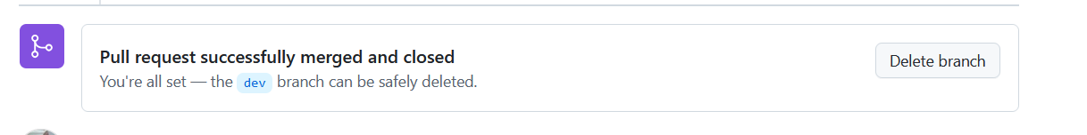
Теперь работа с веткой Release:
Надо добавить в конфигурацию данные об этой ветви, чтобы всё прошло успешно. То-есть просто обозначить ветвь release кроме ветвей main и dev.

Создание тега версии:

Тег отобразился:
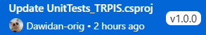
Для генерации документации будет использован отдельный Action со следующим кодом:
После добавления тега и ветки Release, он был успешно добавлен:
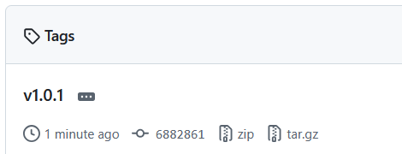
Запуск проверок при Pull-Request:
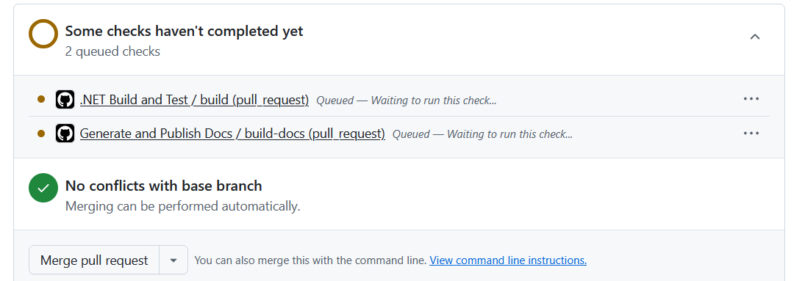
Упс.

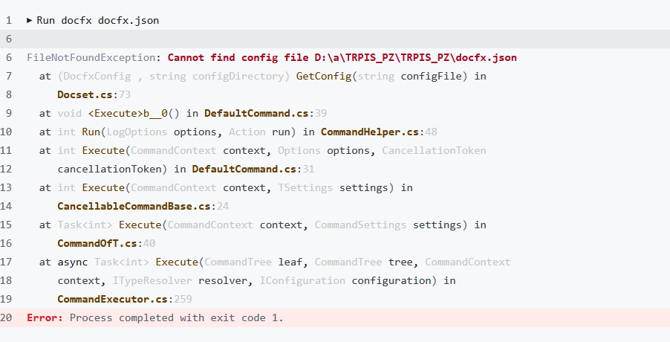
Для генерации документа надо было ещё дать Write разрешение, кроме самой настройки docfx.

В конечном итоге успех:
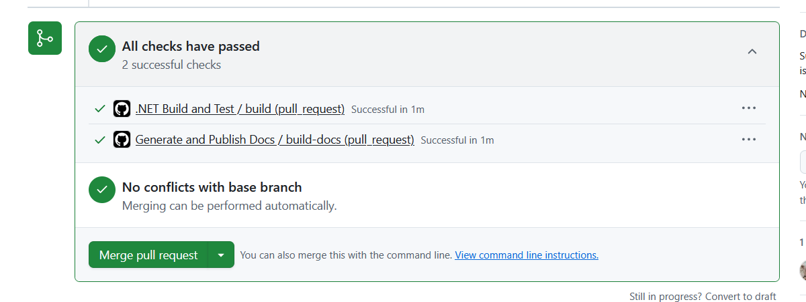
Появилась новая ссылка:
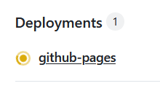
Которая содержит в себе следующее:

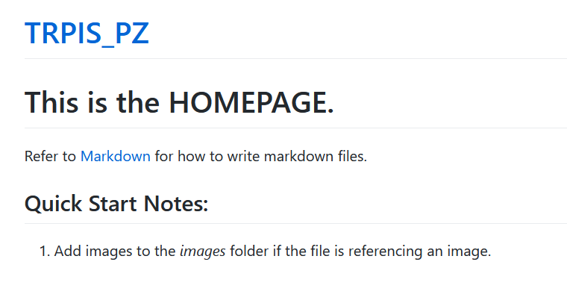
Наконец, после настройки docfx:
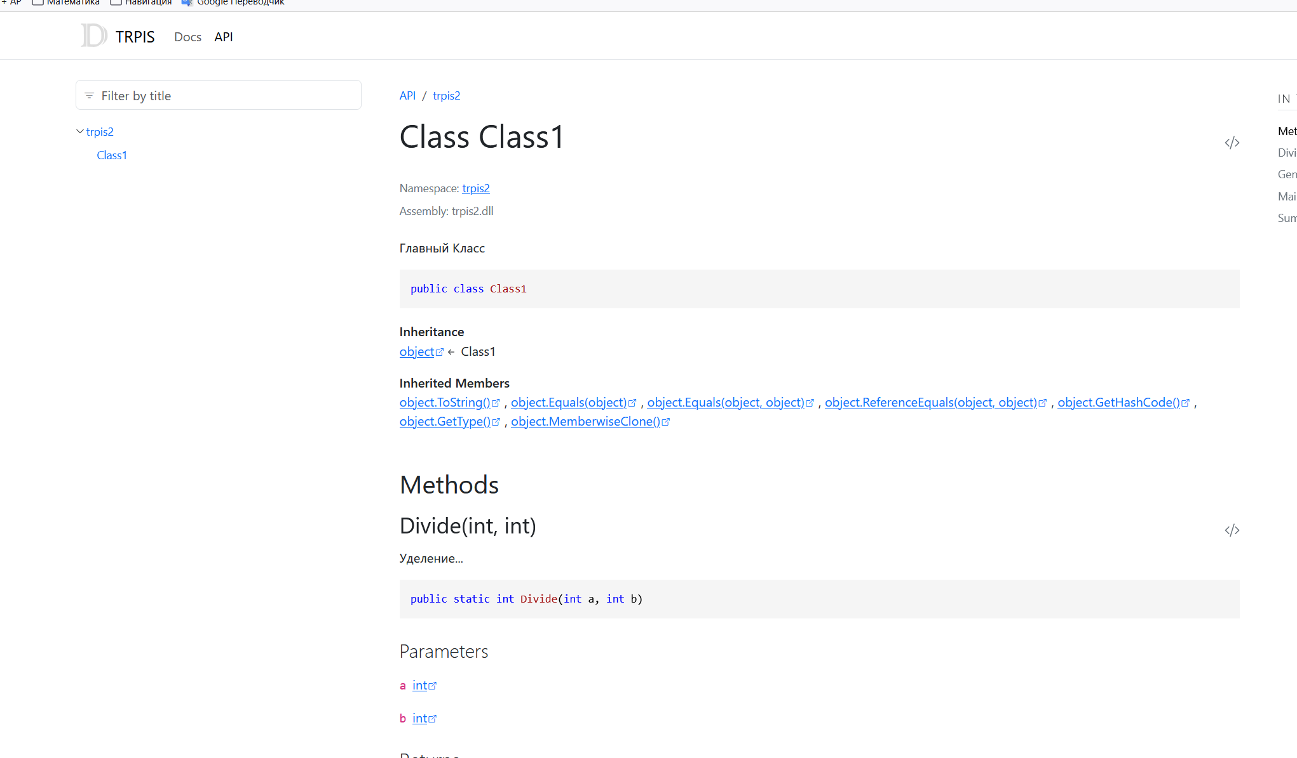

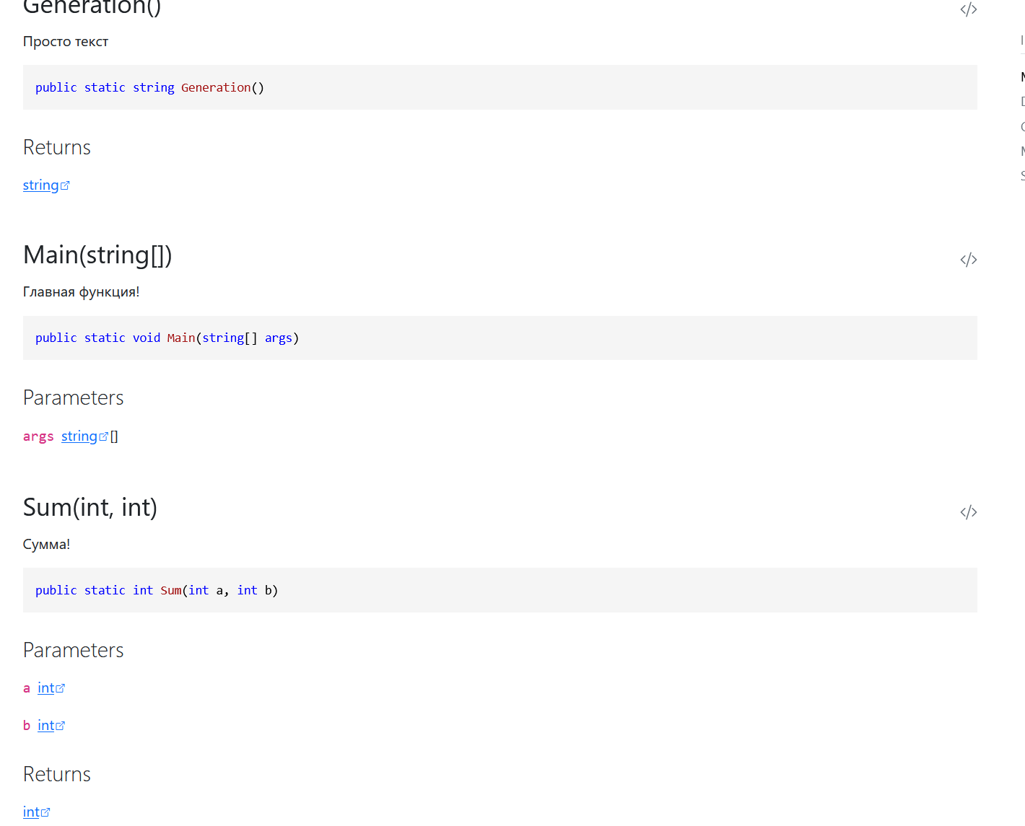

Изменение:
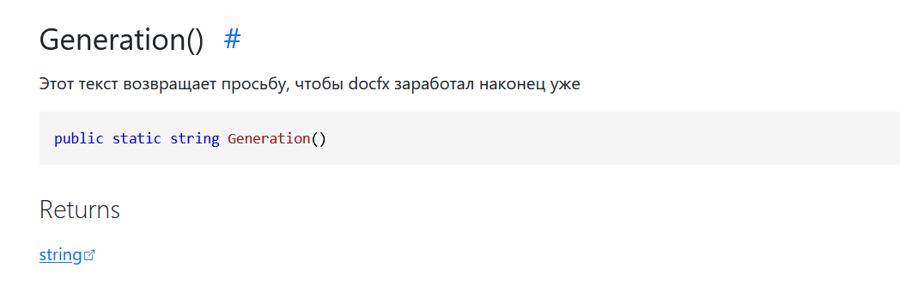
auto-merge:
name: Auto-merge
on:
workflow_run:
workflows: [".NET Build and Test"]
branches: ["Release"] # измените на вашу ветку!
types: [completed]

jobs:
on-success:
runs-on: ubuntu-latest
if: ${{ github.event.workflow_run.conclusion == 'success' }}
steps:
- uses: actions/checkout@v4
with:
fetch-depth: 0
token: ${{ secrets.GITHUB_TOKEN }}

- name: Merge Release to main
run: |
git config --global user.name "github-actions"
git config --global user.email "action@github.com"
git checkout main
git pull origin main
git merge origin/Release --no-ff -m "Auto-merge Release to main"
git push origin main
